לכבוד:
כ
תאריך: 10/03/2026
מספר שומה: כ
שומת מקרקעין מלאה
גוש 5239 חלקה 40 תת חלקה 26
בר אילן 15, בית שמש
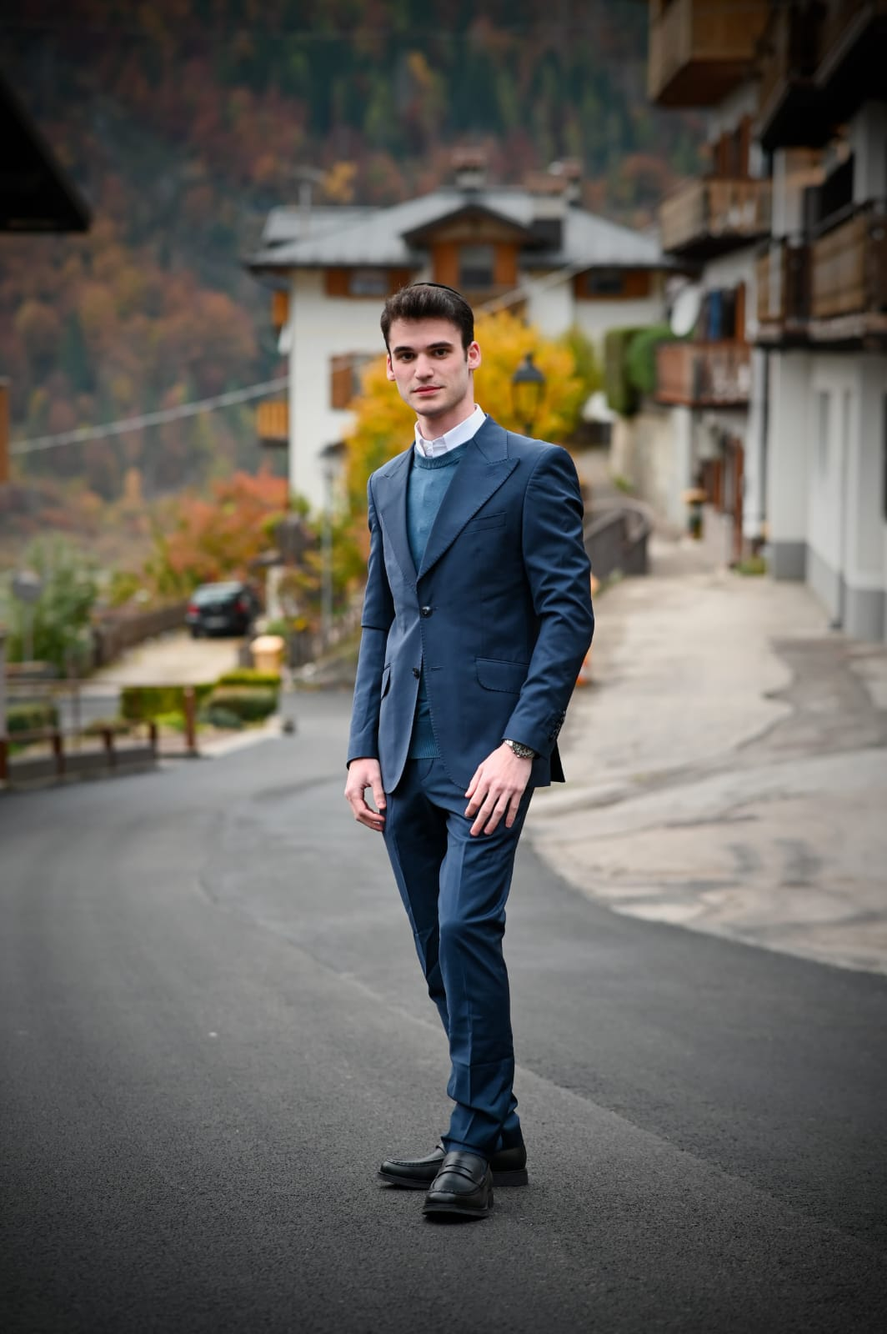
1. מטרת השומה וזהות מזמין השומה
השומה הוזמנה על ידי כ, לצורך הערכת שווי הנכס כאשר הוא פנוי וחופשי מכל חוב, שיעבוד או זכויות כלשהן לצד שלישי בנכס הנדון, למטרת משכנתה לכל מטרה השומה נועדה למטרה זו בלבד, וכל שימוש אחר במסמך זה אינו באחריות החותם מטה.
2. המועד הקובע לשומה:
10/03/2026
.3 מועד הביקור בנכס, זהות המבקר וזהות מציג הנכס
4. זיהוי הנכס
סוג הזיהוי | זיהוי | תיאור / הערות
סוג הנכס | דירה
גוש | 5239
חלקה | 40
תת חלקה | 26
כתובת הנכס | בר אילן 15, בית שמש
איתור הנכס ב-govmap | לא אותר
בית משותף | אותר
היתר בניה | אותר
זיהוי הנכס בוצע באמצעות: נסח טאבו, תשריט בית משותף.
5א. בדיקת זיהום קרקע
על פי בדיקה במערכת Govmap בשכבת "קרקעות מזוהמות" לא נמצא זיהום קרקע בסביבת הנכס.
5. תאור הנכס וסביבתו
תאור הנכס
נתוני טאבו
• נסח הטאבו מתאר דירה הממוקמת בגוש 5239, חלקה 40, תת-חלקה 26, בקומה השלישית
• שטח הדירה הוא 67.50 מ"ר, והיא כוללת הצמדה של גג בשטח 71 מ"ר
• הדירה נמצאת בבעלות משותפת של גרודזינסקי יצחק וגרודזינסקי רות, כל אחד מחזיק במחצית מהזכויות
• על הנכס רשומה משכנתה מבנק מזרחי טפחות מיום 23/12/2025
• התקנון של הבית המשותף הוא "מוסכם"
• הנכס ממוקם ברחוב בר אילן 15,17 בבית שמש
• העסקה האחרונה שנרשמה היא מכר לגרודזינסקי יצחק ורות בתאריך 23/12/2025
תשריט בית משותף
תשריט בית משותף - נתונים טכניים
• התוכנה בה נוצר התשריט: Geoda
• תאריך יצירת המסמך: 07 ביולי 2008
• שעת יצירת המסמך: 03:29:01 (GMT+2)

• המידע הנ"ל מתייחס לנתוני הפקת המסמך ולא לתוכן התשריט עצמו
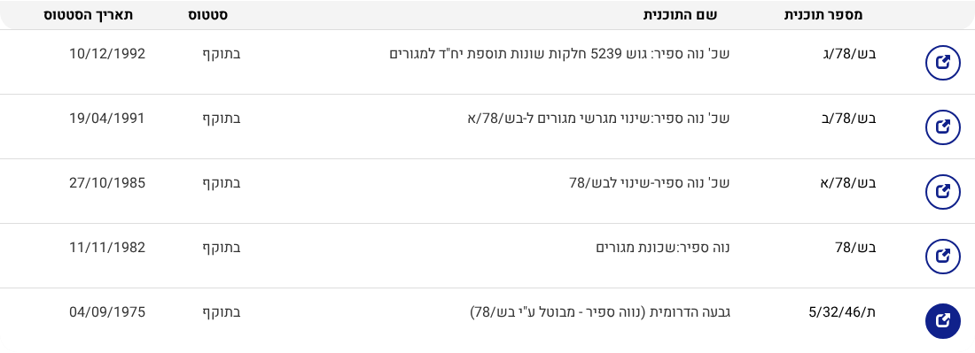
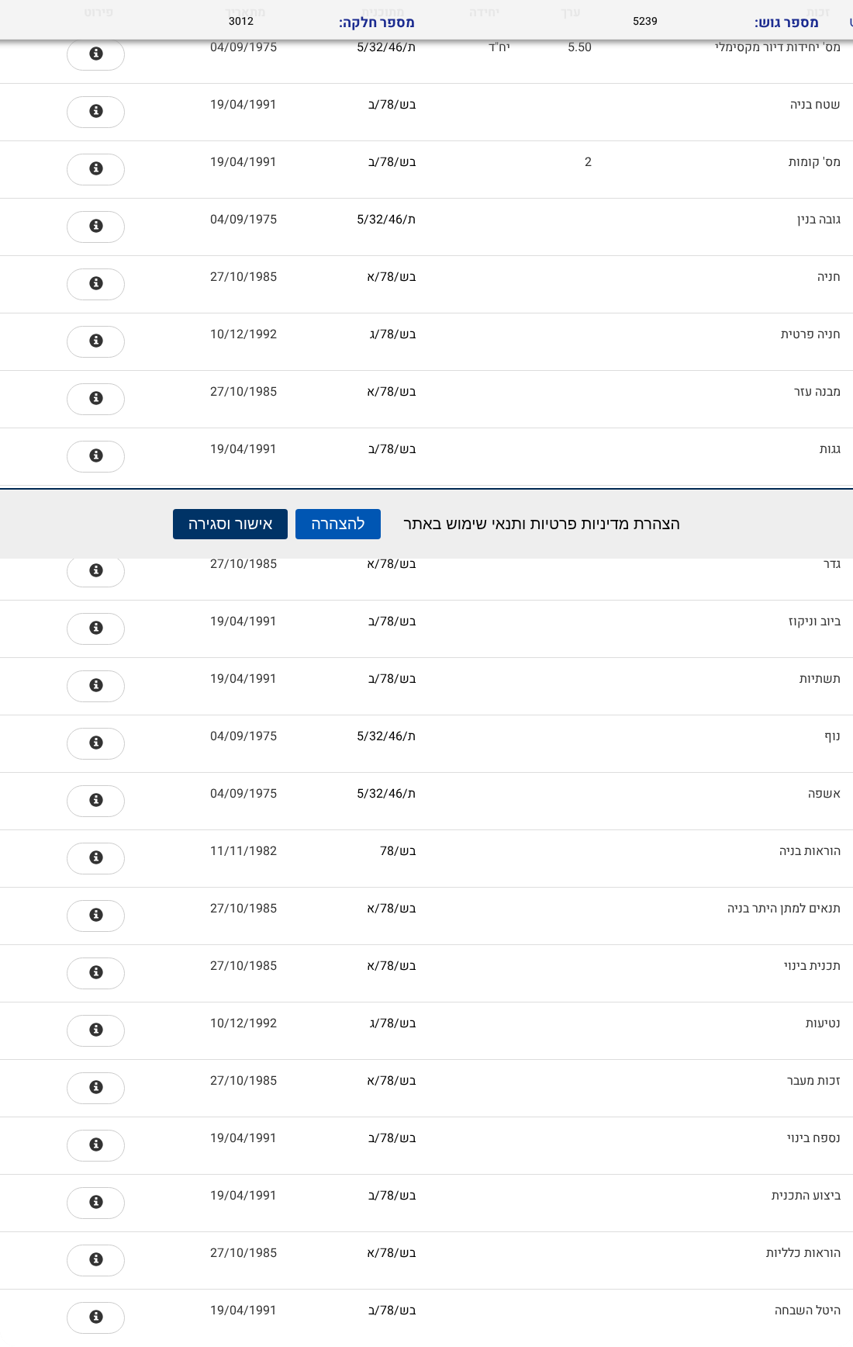
זכויות בניה
פרמטר | ערך | תכנית מקור | הערות
גובה בניין מותר | 7 קומות בכל חתך, לא יותר מ 2 קומות מעל הבינוי המאושר בסביבה. או 9 מטר. ייתכן עד 6.5 מ' | 102-1085562 | מנוסח באופן מורכב, תלוי בטופוגרפיה וכו'. טבלה 5 בתכנית 102-1085562 מציינת (3) לא יותר מ 7 קומות בכל חתך בכפוף להוראות סעיף 4.1.2(א)1.
מספר יחידות דיור מותרות | לא ברור במסמכים, אך מופיע מידע חלקי על אזורי מגורים שונים. עד 5.5 יח"ד/דונם באזורים מסויימים (מטבלה חלקית) | 5/32/46/ת | ייתכן שבנוסף לבטבלה המקורית, בתכנית 102-1085562 יש זכויות נוספות ליחידות דיור במגרשים המיועדים למגורים.
מספר קומות מותר | 2 (או 4) קומות | בש/78/ב | מנוסח באופן כללי, תלוי אזורים. טבלה חלקית מציינת 2. טבלה 5 בתכנית 102-1085562 מציינת לא יותר מ 7 קומות בכל חתך בכפוף להוראות סעיף 4.1.2(א)1.
קווי בניין | קדמי עד קו 0, אחורי לא ברור במסמכים, צדדי לא ברור במסמכים | 102-1085562 | לגבי מבני ציבור: קווי הבניין יהיו בהתאם לתכנית המאושרת. ניתן יהיה להתיר בינוי בקו בניין 0 בחזיתות הפונות לדרכים שבילים ושצייפים. קו בנין בין שני מגרשים המיועדים למבני ציבור: עד קו 0 ובלבד שההיתרים לשני המגרשים יוגשו יחד. בקומות תת הקרקע יותר קו בנין 0 לכל צדי המגרש בכפוף לשמירת שטחים פנויים נדרשים לחלחול מי נגר. קווי בניין של מתקנים הנדסיים יהיו בהתאם לתקנים ולהנחיות המשרד להגנת הסביבה. שצייפים ו/או כיכר עירונית : קו בניין כלפי הרחוב או שימוש ציבורי אחר יהיה עד קו 0. קו בניין כלפי מגרש מגורים יהיה לפחות 4 מ'.
שטח בנייה מותר | לא ברור במסמכים | לא ברור במסמכים | אחוזי בניה כוללים באזורים מסויימים (1) מתוך שטחים אלו יותרו שטחים נלווים למסחר בהיקף של עד 10%. (2) בכפוף להוראות סעיף 4.1.2(א)
ייעוד בנייה | מגורים, שטחים ציבוריים פתוחים, מבני ציבור, מסחר, וכו' | 102-1085562 | תוספת שימושים וזכויות בניה לשטחים המיועדים לצרכי ציבור בבית שמש
תכניות בניין עיר (תב"ע)
מספר תכנית | מהות תכנית | תאריך
102-1085562 | תוספת שימושים וזכויות בנייה לשטחים המיועדים לצרכי ציבור בבית שמש | 11/06/25
בש/1 | תכנית אב לשטח המועצה המקומית בית שמש | 16/04/70
בש/200 | פיתוח העיר, תכנון כולל
בש/78 | שינויים במערך ייעודי הקרקע
בש/78/א | שינויים במערך ייעודי הקרקע
בש/במ/78ב | שינוי יעוד
ת/5/32/46 | קביעת אזור מגורים
תמ"מ 1 שינוי 20 | תממ/20/1 בית שמש
תמ"מ 1 שינוי 20א | תממ/1 שינוי 20א' - בית שמש
חמ"א 3 שירוי | תכנית מתאר
תמ"מ 1 שינוי 20א | תממ/1 שינוי 20א' - בית שמש
תמ"א 3 שינוי 33 | תכנית מתאר ארצית לדרכים - שינוי מס' 33 לתמא/3
תמ"מ 1 שינוי 26 | תממ/1/ שינוי 26 - אזור תעשיה נחם ג' (צרעה)

